Overclocking

Requisitos Funcionais e Não Funcionais

Adryann Theyllor Fernandes Pontes

Arthur Willian da Silva Machado

Davy Oliveira Ribeiro

Giovanne Modesto

Matheus Augusto Santos Gueff

Tassia Nayara Santos da Silva

Fatec Votorantim

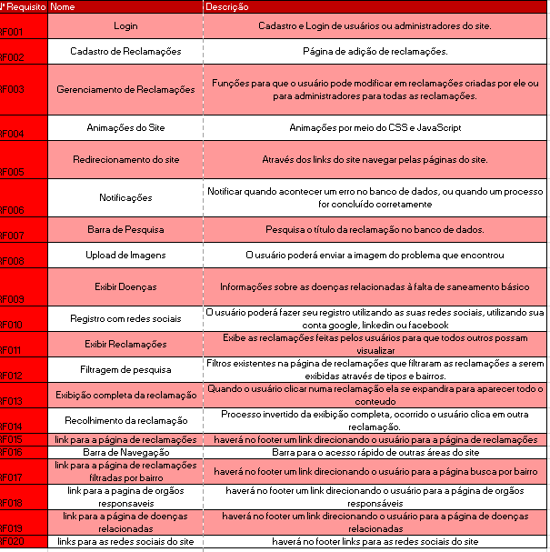Figura 1 – Requisitos Funcionais (RF)

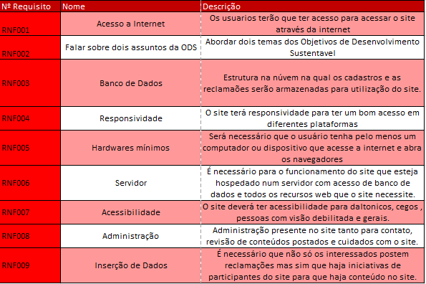

Figura 2 – Requisitos Não Funcionais